**Воспитание культуры энергосбережения**

материалы родительского собрания

**Цель:**

• привлечение внимания родителей к проблеме энергосбережения;

• интеграция усилий родителей и педагогов по формированию культуры энергопотребления у воспитанников;

• формирование экономического мышления современного человека в масштабах семьи, учебного заведения, всей страны.

Уважаемые родители! Сегодня мы с вами поговорим о воспитании у детей культуры энергосбережения.

В философском словаре дано такое определение бережливости: «бережливость - моральное качество, характеризующее заботливое отношение людей к материальным и духовным благам, к собственности. Бережливость обычно противопоставляется расточительности, неоправданной роскоши, бесхозяйственности». Это определение непосредственным образом относится к теме нашего разговора.

Что же мы понимаем под энергосбережением? Это - просто рациональное использование энергии. С каждым годом на бытовые нужды расходуется всё большая доля электроэнергии, газа, тепла, воды; в огромных масштабах растёт применение бытовой электрифицированной техники. Из всей потребляемой в быту энергии львиная доля - 79% идет на отопление помещений, 15% энергии расходуется на тепловые процессы (нагрев воды, приготовление пищи и т.д.), 5% энергии потребляет электрическая бытовая техника и 1% энергии расходуется на освещение и телевизионную технику.

В больших городах, десятки тонн топлива в день тратится напрасно, только из-за того, что ежедневно у нас забывают гасить десятки, тысячи осветительных приборов.

То же самое происходит и с водопотреблением. Незакрытые или текущие краны, увы, не редкость. А между тем, за тепло и свет мы платим не только деньгами (что в быту, конечно, забывается), а еще и парниковыми газами, которые выделяются в атмосферу и оказывают влияние на климат.

Начнем изучение этого вопроса с самого энергоемкого оборудования – электрического отопления. Использование электроэнергии с целью отопления само по себе нерационально с учетом большой её стоимости. Часто в быту в совокупности с центральным отоплением (из-за его качества) используются масляные радиаторы. Прежде чем их использовать, позаботьтесь о снижении потерь тепла в квартире. Если рассмотреть тепловой баланс жилища, станет ясно, что большая часть тепловой энергии отопительной системы идет на то, чтобы перекрыть потери тепла. Они в жилище с центральным отоплением и водоснабжением выглядят так: потери из-за не утепленных окон и дверей – 40%; потери через оконные стекла – 15%; потери через стены - 15%; потери через потолки и полы – 7%; Очевидно, что использование пластиковых окон позволит значительно снизить потери. Своевременно утепляйте и обычные окна.

Электроплиты стоят на втором месте по энергопотреблению, годовое потребление электроэнергии ими составляет 1200-1400 кВт. Здесь существуют некоторые правила эффективного использования электричества: 1. Использование конфорки на полную мощность только на время, необходимое для закипания. Далее мощность понижается до уровня, необходимого для поддержания кипения (выше 100 градусов температура все равно не будет подниматься). 2. Продукты, требующие долгой варки необходимо варить на маленькой конфорке. 3. Диаметр посуды должен быть равен или немного больше диаметра конфорки, дно должно иметь наибольший контакт (предпочтительнее плоское и ровное). 4. Кастрюли необходимо закрывать крышкой. 5. При кипячении и подогреве воды лучше наливать столько воды сколько необходимо для предстоящего чаепития. Своевременно удаляйте накипь. 6. Применение скороварки существенно экономит энергию и время.

Холодильник должен находиться в самом прохладном место кухни подальше от батареи и плиты, желательно возле наружной стены, но ни вплотную к ней. Настройте свой домашний компьютер на экономичный режим работы (отключение монитора, переход в спящий режим, отключение жестких дисков и т.д.).

Не пренебрегайте естественным освещением: светлые занавески светлая отделка стен и потолка, чистые окна, умеренные посадки на подоконниках увеличат освещенность вашего дома.

Рационально используйте три системы освещения: общее, местное и комбинированное. Светильники общего освещения обычно являются самыми мощными светильниками в помещении, их основная задача – осветить всё как можно более равномерно. В одном или нескольких местах помещения следует обеспечить местное освещение с учётом конкретных условий. Такое освещение требует специальных светильников, устанавливаемых в непосредственной близости к письменному столу, креслу, туалетному столику и т.п.

Обычные лампы накаливания, используемые в наших жилищах, львиную долю энергии тратят на отопление, а не на освещение. В настоящее время существует огромный выбор более совершенных источников света. Но экономически эффективными являются не все из них (из-за их стоимости). Лучше использовать компактные люминесцентные лампы как сравнительно недорогие и эффективные. По сравнению с лампами накаливания они имеют в 5-6 раз большую светоотдачу и в 10 раз больший срок службы. Очень частое включение сокращает их срок службы. Люминесцентные энергосберегающие компактные лампы окупают свою высокую стоимость только при условии надежной работы в течение всего ее заявленного срока службы (обычно 8-10 тыс. часов). КЛЛ окупаются быстро при использовании их в местах, где постоянно горит свет (тамбуры перед квартирами, темные переходы, лестницы и т.д.). В квартирах не имеет смысла использовать КЛЛ в местах, где свет зажигается редко и ненадолго - туалеты, кладовки, темные комнаты, ванные комнаты. Низкая цена на КЛЛ может быть только в ущерб качеству, а соответственно и сроку службы, что автоматически означает, что потраченные деньги не успеют окупиться. Ориентируйтесь на качественную продукцию отечественных товаропроизводителей.

В качестве итога хотелось отметить, что привычка экономить электроэнергию это признак разумного и современного потребителя и не обязательно бедного, в новых домах богатые люди используют современные технологии чаще чем «обычные» потребители. Энергосберегающие технологии доступны ныне каждому, используйте и получайте удовлетворение от данного процесса.

Беларусь активно развивается, появляются новые технологии энергосбережения, разработаны и выявлены основные направления энергосбережения, ведется внедрение и установка нового энергосберегающего оборудования.

Президентом Республики Беларусь 14 июня 2007 года подписана Директива №3 «Экономия и бережливость – главные факторы экономической безопасности государства».

На память о нашей беседе мы Вам оставляем памятку и брошюру по энергосбережению.

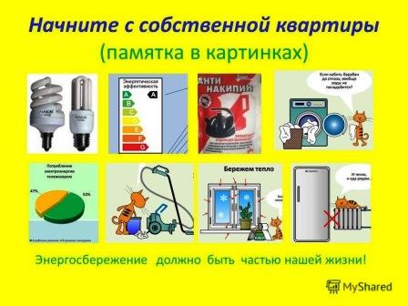

**Правила экономного пользования водой, теплом и электроэнергией**

1. Закрывай воду в кранах.

2. Не разливай воду.

3. При поломке крана - вызывай сантехника.

4. Закрывай кран, пока ты чистишь зубы.

5. Пользуйся стаканом для полоскания рта.

6. Принимай короткий душ вместо ванны.

7. Наливай в стакан воды столько, сколько выпьешь.

8. Стирай свои личные вещи и одежду для кукол не под струей воды, а в тазике. 9. Плотно закрывай кран, но не прилагай лишних усилий.

10. Не оставляй долго открытыми форточки.

11. Войдя в помещение, закрывай за собой дверь.

12. Закрывай дверь в подъезде.

13. Во время оклеивай окна, напоминай об этом взрослым.

14. Не загромождай в доме источник тепла (батареи).

15. Не делай сквозняков в квартире.

16. Если вдруг разбилось стекло, немедленно попроси взрослого застеклить. 17.Уходя в детский сад, проверь выключены ли электроприборы (плита, утюг, ТВ и др.).

18. Выключай свет в квартире, во всех комнатах.

19. Не забудь выключить свет в подъезде, если на улице уже светло.

20. Приходя в детский сад, выключай свет в коридоре, если в нем нет необходимости.

21. Напоминай взрослому выключить свет, если на улице уже светло.

22. На окнах не должно находиться много предметов, чтобы они не мешали проникновению света в помещение.

23. Помни: в комнате светло, когда окна чистые.

24. Если смотришь ТВ, попроси взрослого выключить электроприборы, которые мешают просмотру телепередач.

25. Если идешь в другую комнату, выключай за собой свет

ЭНЕРГОСБЕРЕЖЕНИЕ

В ДОМАШНЕМ ХОЗЯЙСТВЕ

**ЧЕЛОВЕК И ЗЕМЛЯ**

Сегодня человек впервые начинает задумываться над тем, какую роль он играет в развитии Земли. Он оценивает то, что было им создано за всю историю существования человечества, и пытается найти оправдание тому, что он видит вокруг. Однако факты, как принято говорить, вещь упрямая, и то, что видит человек, наводит его на грустные размышления: озоновые дыры, грозящие рано или поздно обернуться глобальной катастрофой, радиоактивное заражение озер и лесов, смерть людей от рака крови, гибнущие леса, вымирающие животные, пустыни на месте лугов, разрастающиеся мусорные свалки, грязь собственных улиц, домов, подъездов...

Многие сравнивают Землю с островом в океане. В основе такого сравнения лежат реальные факты из истории развития человеческой цивилизации на островах Карибского бассейна и на многих других островах. Долгое время народы этих островов жили в мире и процветании, однако на определенном этапе истории их экономическое развитие достигло такого уровня, когда даже для поддержания естественного уровня воспроизводства (не говоря уже об экономическом росте) требовалось все больше ресурсов: больше земли, больше людей, больше зданий, деревьев, золота, металлов и т.д. Традиционность мышления местных правителей при поиске выходов из создавшегося кризиса стала для многих островных государств роковой: кризис разрастался, и в определенный момент времени целые народы (или большая их часть) попросту исчезали с лица Земли в силу крупных экологических катаклизмов.

Наша Земля — это остров в океане вселенной. Сегодня человечество подошло к той черте, когда от разумного решения многих людей и каждого из нас в отдельности зависит будущее нашего острова. Сегодня человечество стоит перед выбором: так же бездумно, как и раньше, тратить ограниченные ресурсы, чтобы в один "прекрасный день" исчезнуть навсегда из-за экологической катастрофы, или изменить свое отношение к приоритетам развития в целом, обернуться вокруг и осознать, что человек не один на этой Земле, что необходимо справедливо относиться не только к своим близким, но и к своим далеким потомкам, и к животным и растениям. Развитие человечества должно быть устойчивым, т.е. необходимо, чтобы использование человеком природных ресурсов основывалось не только на получении экономической прибыли. Можно очень быстро извлечь огромную экономическую прибыль из определенного количества ресурсов, после чего они навсегда растворятся в потоке созданных человеком благ и никогда не будут восстановлены. Но можно извлекать бесконечную экономическую выгоду во благо многих поколений людей и без ущерба для окружающей среды, если использовать эти же ресурсы более разумно, учитывая при этом темпы их самовосстановления.

Устойчивое развитие и разумное использование ресурсов — воды, нефти, газа, являющихся источниками тепла и электричества, — это основа безопасности планеты и живущих на ней людей. Однако насколько успешно эти концепции будут реализованы, зависит от каждого человека в отдельности.

Земля — это остров, с которого нам некуда бежать. Давайте же строить нашу на ней жизнь в гармонии с окружающим миром!

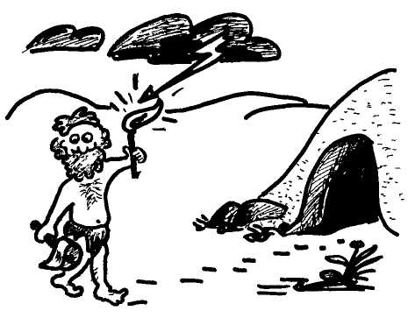

**ЭЛЕКТРИЧЕСТВО**

***ЗАДУМЫВАЛИСЬ ЛИ ВЫ?***

Самым главным источником энергии на Земле является Солнце. Солнце приводит в движение волны и ветры, способствует росту растений, которые употребляют в пищу люди и животные. Каменный уголь, нефть и газ образовались из остатков растений, поэтому хранящаяся в них энергия также является энергией Солнца. Современные автомобили, работающие на нефтепродуктах, используют, таким образом, энергию, образовавшуюся 300 миллионов лет назад.

Раньше человек опирался в хозяйстве на свои собственные силы и на силы животных. В те времена важнейшими источниками энергии была древесина, а для того чтобы приводить в движение мельницы, использовалась энергия ветра. Но с изобретением паровой турбины и развитием индустриальной революции энергии ветра и древесины стало недоставать. И тогда человек стал все шире использовать нефть и газ для получения электрической энергии. Сегодня трудно себе представить наши квартиры без освещения, холодильников, кухонных комбайнов и пылесосов, одним словом — без электричества.

Потребление электроэнергии в мире ежегодно увеличивается. Вместе с тем ее производство и использование очень серьезно воздействуют на окружающую среду. При сжигании различных видов топлива, таких как нефть или газ, в процессе производства электроэнергии образуются вредные вещества, которые оказывают негативное воздействие на окружающую среду. Одним из таких последствий является кислотный дождь.

***Кислотный дождь***

При сжигании топлива в атмосферу попадает большое количество оксидов азота и серы, которые при взаимодействии с водой образуют кислоты.

Сразу после того как газы попадают в воздух, они поднимаются на значительную высоту, где в дождевых облаках и происходит реакция этих веществ с водой. Рано или поздно дождевые облака проливаются на нас с вами в виде кислотных дождей. При этом ухудшается состояние питьевой воды, а также здоровье людей. Особенно опасны оксиды азота (NOx). Эти соединения являются одной из основных причин заболеваний органов дыхания и способствуют образованию в крупных городах печально известного смога. Даже при незначительных концентрациях смог вызывает серьезные нарушения работы легких.

Помимо опасности, которую кислотные дожди представляют для человека, они также наносят огромный вред лесам, поверхностным (а через них и грунтовым) водам, лугам и почве. В числе пострадавших также находятся животные и растения. Так проблема кислотных дождей заметно сказывается на нересте многих видов рыб, размножении лягушек и ящериц.

***Парниковый эффект***

Другим веществом, не оказывающим прямого негативного воздействия на здоровье людей, животных и растений, но также серьезно влияющим на состояние окружающей среды, является углекислый газ. Это негативное воздействие проявляется в виде так называемого "парникового эффекта". Вы наверняка слышали или читали о том, что парниковый эффект таит в себе опасность для планеты. Но что же такое парниковый эффект?

Земля получает от Солнца определенное количество тепла. В свою очередь, она также излучает тепло, которое уходит в атмосферу. Парниковые газы, основным из которых является углекислый газ, частично удерживают тепло, отдаваемое Землей. Этот процесс крайне важен для жизни, поскольку за счет удержания определенного количества тепла непосредственно у поверхности живые организмы "не умирают от холода". Однако слишком большое количество углекислого газа у поверхности Земли может привести к непредсказуемым изменениям. Если среднегодовая температура у поверхности с каждым годом будет расти, то одним из возможных последствий будет таяние льда в Северном Ледовитом океане и в Антарктиде. Этот процесс, в свою очередь, приведет к повышению уровня моря и затоплению огромных территорий. А кроме того, возможно и глобальное изменение климата: увеличение количества морских штормов и засух. В то время как на одном конце Земли будет наблюдаться наводнение, на другом — период сильнейшей засухи. Все последствия парникового эффекта трудно предсказуемы.

В настоящее время концентрация парниковых газов в атмосфере увеличивается. Помимо сжигания ископаемого топлива, другой серьезной причиной возникновения парникового эффекта является вырубка тропических лесов, которая еще недавно велась чрезвычайно быстрыми темпами. В последнее время благодаря усилиям общественности этот процесс несколько приостановился.

Когда была открыта возможность использования атомной энергии для получения электричества, многие ученые связывали с ней большие надежды. Однако некоторые последствия использования "мирного атома" являются не менее страшными, чем сжигание ископаемого топлива. Главной проблемой является, естественно, безопасность атомных станций. После Чернобыльской катастрофы большинство стран мира решило отказаться от строительства новых атомных станций, какими бы безопасными их не представляли проектировщики. Хотя и они не обещают, что самые современные из разработанных ныне атомных реакторов являются безопасными. А что бывает в случае аварии на атомной станции, Беларусь ощутила на себе: мертвые леса, пустые поселки, загубленные земли и реки, болеющие дети и неопределенность будущих поколений...

Потребление электроэнергии в домах Беларуси медленно, но верно растет. Ожидается, что в ближайшем будущем этот рост продолжится, поскольку в последние годы население стало активно приобретать бытовую технику (пылесосы, стиральные машины, утюги, кухонные комбайны), которая является одним из главных "потребителей" электроэнергии в наших квартирах.

Использование электроэнергии в квартирах можно условно разделить на следующие подгруппы:

* обогрев помещений;
* охлаждение и замораживание;
* освещение;
* стирка и мойка посуды (с помощью стиральных машин и посудомоечных аппаратов);
* аудио- и видеоаппаратура;
* приготовление пищи (с помощью электроплит);
* другие цели (использование пылесосов, утюгов, фенов и т.д.).

В различных домах использование электроэнергии по каждой из вышеперечисленных категорий может варьироваться. Например, в некоторых домах установлены электрические плиты, в других — газовые, для поддержания оптимальной температуры в одной квартире достаточно центрального отопления, в другой — никак не обойтись без электрообогревателя и т.д.

Ниже приводится ориентировочный расход электроэнергии различными приборами. Все показатели выражены в кВт-ч в год из расчета на одну квар­тиру.

|  |  |
| --- | --- |
| ***Прибор*** | ***Потребление кВт-ч/год*** |
| Лампа накаливания 60 Вт  Энергосберегающая лампа 9 — 11 Вт  Морозильный аппарат  Посудомоечный аппарат  Электрическая печь  Стиральная машина  Холодильник  Телевизор  Видеомагнитофон  Кофемолка  Пылесос  Компьютер  Аудиоаппаратура  Утюг | 263 (из расчета 12 ч работы в сутки)  44 (из расчета 12 ч работы в сутки)  427  475  440  275  584  180  150  65  65  40  35  30 |

**МЕРОПРИЯТИЯ**

Большинство возможностей экономии электроэнергии заключаются в изменении наших привычек. Можно добиться значительного сокращения потребления электроэнергии, если каждый раз, выходя из комнаты, где больше никого нет, выключать свет. При этом вы экономите не только электроэнергию, но и деньги, а ваш жизненный комфорт при этом не меняется. Еще больших результатов можно добиться, если "с умом" подходить к выбору покупаемой вами бытовой техники, например, стиральных машин или лампочек. Сегодня можно во многих магазинах приобрести вещи, которые обеспечивают одинаковую полезность, потребляя при этом меньше электроэнергии. Смеем вас уверить, что разница в цене рано или поздно окупается. Помните, что, экономя электроэнергию, вы экономите деньги, а также способствуете улучшению состояния окружающей среды и разумному использованию полезных ископаемых ресурсов.

**1. Выключайте свет в том случае, если вы в нем не нуждаетесь.**

Это элементарное правило — один из основных принципов экономии электроэнергии. Как мы уже говорили, ваш жизненный комфорт при этом не меняется. Чаще протирайте лампочки и плафоны. При их загрязнении освещенность в квартире может снизиться на 10—15%. Значительных результатов экономии можно добиться лишь в том случае, если это правило соблюдается каждым членом вашей семьи.

**2. Отключайте от сети на ночь электроприборы.**

Многие электроприборы, такие как радиотелефоны, телевизоры (в особенности те, для которых предусмотрена возможность дистанционного управления), потребляют электроэнергию в так называемом ре-жиме "Stand-by", т.е. будучи просто подключенными к сети. Поэтому на ночь такую технику лучше полностью отключать.

**3. Включайте технику только тогда, когда это нужно.**

Компьютер лучше включать тогда, когда вы действительно собираетесь работать, а не как только вы входите в комнату. Принтер лучше включать в том случае, если вы действительно собираетесь что-либо распечатывать, а не одновременно с компьютером.

**4. Используйте стиральную машину при полной загрузке.**

На стирку и сушку расходуется десятая часть всей потребляемой вами энергии. Используйте более короткую программу стирки, результат которой вас устраивает. Если в вашей машине имеется режим сушки, может, не всегда его нужно использовать. Стирка несколько раз в неделю не при полной загрузке обойдется вам в большее количество моющих средств, воды и энергии

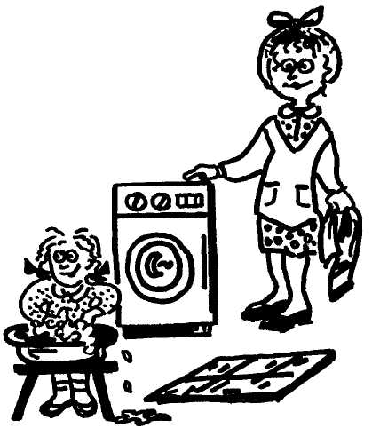

**5. Настраивайте стиральную машину на как можно меньшую температуру.**

Наибольшее количество энергии при машинной стирке уходит на подогрев воды. На стирку при температуре в 90 градусов тратится в три раза больше энергии, чем на стирку при температуре в 40 градусов. При этом известен тот факт, что стиральный порошок растворяется и активно реагирует с грязным бельем при температуре 40 градусов. То есть "кипятить" свое белье и уменьшать срок его использования не обязательно.

**6. Почаще размораживайте холодильник.**

Если вы не будете регулярно размораживать холодильник, то на стенках морозильной камеры образуется лед. Таким образом, потребляемая холодильником электроэнергия расходуется не на замораживание ваших продуктов, а на процесс образования льда. Дополнительное образование льда требует больших затрат энергии на поддержание постоянной температуры в холодильнике.

**7. Используйте ваш холодильник более эффективно.**

Холодильники и морозильники являются одними из самых значительных "потребителей" электроэнергии в квартире. Добиться снижения расхода электричества можно, если следовать нескольким простым принципам.

Прежде всего не забывайте, что температура в холодильнике должна быть около +2 — +3° С, а темпера-тура в морозильнике — от -15 до -18° С.

Убедитесь, что ваш холодильник установлен на значительном расстоянии от нагревательных приборов, печей и что он не подвергается воздействию прямых солнечных лучей. Желательно, чтобы на расстоянии, по крайней мере, 1 — 2 см вокруг холодильника было свободное пространство.

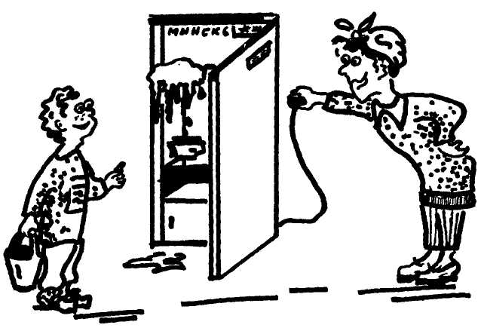

Если все эти условия не соблюдаются, то расход энергии значительно увеличивается.

Проверьте, насколько плотно закрываются двери вашего холодильника. Если между дверцей и корпусом свободно проходит лист бумаги, значит, вам пора заменить изоляционный резиновый материал. Старайтесь также как можно меньше держать дверцу холодильника открытой.

Если это возможно, выдвиньте холодильник и с помощью пылесоса удалите пыль с обратной стороны (делайте это раз в год).

Отключайте холодильник всякий раз, когда вы на несколько дней уезжаете из квартиры.

**8. Как готовить пищу, экономя при этом энергию.**

Использование газовых плит является с точки зрения экологии лучшим вариантом, чем приготовление пищи на электроплитах. Если все же в вашей квартире установлена электроплита, то могут оказаться полезными несколько советов: во-первых, дно вашей сковороды или кастрюли должно иметь идеально плоскую внешнюю поверхность; во-вторых, следует выбирать такие сковородки и кастрюли, дно которых больше по размерам, чем нагревательная поверхность плиты (если дно вашей посуды меньше и разность между ним и нагревательной поверхностью плиты равна 3 см в диаметре и более, то потеря энергии составляет 30%); в-третьих, если вы выключите плиту на несколько минут раньше, не снимая с нее сковороду, то тепло плиты в течение достаточного времени будет сохраняться; в-четвертых, добавляйте как можно меньше воды и, наконец, в-пятых, при приготовлении пищи используйте посуду с крышкой. Не забывайте также о том, что дополнительного подогревания пищи можно избежать, если "укрывать" посуду с пищей, например, в одеяло; жидкие продукты отлично сохраняются в термосах.

**9. Устанавливаем энергосберегающие лампы.**

Замените везде, где возможно, обычные лампы накаливания энергосберегающими лампочками. Сегодня их можно приобрести во многих магазинах. Энергосберегающие лампы обеспечивают такое же количество света, потребляя при этом на 70—80% энергии меньше. А, кроме того, такие лампы горят в 5—6 раз дольше обычных. Поэтому, избавившись от привычки автоматически и не задумываясь покупать обычные лампочки, вы в конечном счете остаетесь в выигрыше.

Подумайте, какие лампы в вашей квартире вы могли бы заменить в первую очередь. К ним, по всей видимости, относятся те, которые в течение дня горят дольше других.

**10. Выбираем мощность.**

Не везде требуется одинаковое количество света, поэтому для разных целей лучше использовать лампочки различной мощности. Так, про­смотр телевизора требует гораздо меньшего освещения, чем, к примеру, чтение.

**11. Устанавливаем автоматические выключатели.**

Во многих случаях очень удобно использовать автоматические выклю­чатели, которые срабатывают после 5 — 7 мин. горения лампы. Такие автоматические выключатели распространены на многих лестничных клетках много­квартирных домов.

Подумайте, в каких ме­стах удобно было бы пользоваться автоматичес­ким выключателем.

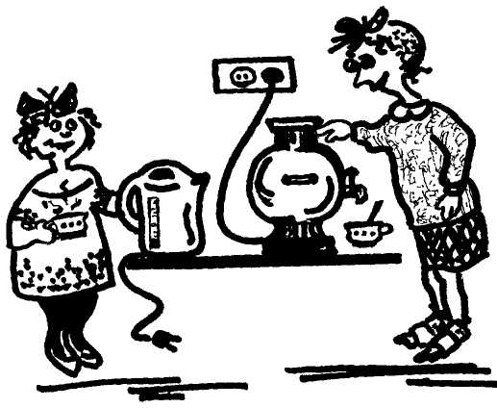

**12. Выбираем быто­вую технику с умом.**

Прежде чем покупать какой-либо аппарат, поду­майте, действительно ли вы в нем нуждаетесь. Возможно, существуют альтернативные варианты по достижению желаемого эффекта.

При выборе техники всегда интересуйтесь ее энергосберегающими ха­рактеристиками. Здесь следует отметить, что в отличие от отечественных производителей большинство зарубежных предприятий (например, по про­изводству стиральных машин) дают гарантию того, что аппарат является энергосберегающим.

**ПОТРЕБЛЕНИЕ ЭЛЕКТРОЭНЕРГИИ В ДОМАШНЕМ ХОЗЯЙСТВЕ**

1. Расскажите детям, что вы будете все вместе заниматься исследованием. Обсудите, какие приборы работают от сети и потребляют электрическую энергию.

2. Пусть каждый подсчитает, сколько раз в неделю используется у них дома каждый электроприбор.

3. Разделите группу на рабочие группы по пять — шесть человек. Обсудите в группах, какие электроприборы используются больше, а какие меньше всего; какие потребляют больше энергии, а какие меньше (например, холодильник больше, чем калькулятор).

4. Поинтересуйтесь, задумывались ли ваши подопечные хоть раз, каким способом поступает электроэнергия в ваши дома? Поговорите о возможных источниках получения электроэнергии и влиянии их на изменение окружающей среды.

5. Обсудите все вместе возможные способы уменьшения потребления электроэнергии в домашнем хозяйстве.

Если вас эта работа заинтересовала, то вы можете проделать более серьезные **эксперименты-исследования**.

1. Ваши родители должны платить за электроэнергию. Не задумывались ли вы, что вы можете помочь своим родителям сэкономить деньги из домашнего бюджета. В начале месяца попросите у родителей (или сделайте это сами) снять показания счетчика и записать результат. Затем проделайте то же самое в конце месяца, запишите и этот результат. Таким образом, вы можете подсчитать количество потребляемой электроэнергии за этот месяц у вас дома.

2. Сейчас вы знаете, какие существуют мероприятия по экономии. Не хотите ли вы испробовать их у себя дома? Экономия будет намного эффективнее, если вы заинтересуете родителей, братьев и сестер. Постарайтесь экономить электроэнергию как можно большими способами в течение месяца, а в конце опять снимите показания счетчика, подсчитайте количество потребляемой энергии и сравните этот результат с результатом предыдущего месяца.

3. Сейчас вы можете узнать, сколько денег вы сэкономили.

|  |  |  |  |  |
| --- | --- | --- | --- | --- |
| Электроприборы | Количество электроприборов | Число эксплуатаций в неделю | Показание счетчика в начале месяца | Показание счетчика в конце месяца |
| 1  2  3 |  |  |  |  |

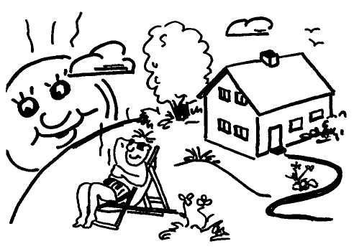

**ТЕПЛО**

***Задумывались ли вы?***

Тепловая энергия, которая используется у нас в жилищно-коммунальном хозяйстве для отопления и получения горячей воды, вырабатывается на основе сжигания нефтепродуктов. Так же, как и в случае с электроэнергией, производство тепловой энергии связано с выбросами вредных веществ в атмосферу, способствующих возникновению кислотных дождей, парникового эффекта и глобального потепления климата. Схожесть экологических проблем при производстве электрической и тепловой энергии проявляется уже в том, что оба этих вида могут вырабатываться на одних и тех же станциях, которые известны как теплоэлектроцентрали (ТЭЦ). Такое совмещенное производство энергии имеет, однако, и большой положительный эффект. Его суть состоит в том, что энергия, которая обычно теряется при производстве электричества, на теплоэлектроцентралях используется для производства тепла, уменьшая, таким образом, общее количество потребляемой первичной энергии (т.е. органического топлива). Однако экологические проблемы при этом остаются, и их серьезность во многом связана с низкой энергоэффективностью наших домов, требующих большого количества энергии по той простой причине, что значительная ее часть теряется из-за некачественной теплоизоляции.

Сегодня многие строительные компании используют при строительстве материалы, обладающие повышенной степенью изоляции. Однако большую часть домов по-прежнему составляют дома старой застройки, теплоизоляционные характеристики которых оставляют желать лучшего.

Проблема энергосбережения особенно актуальна для Беларуси, поскольку мы зависим от поставок энергоносителей из других стран. Поэтому экономия в сочетании с одновременным переходом на использование местных ресурсов, таких как древесное топливо, могут в будущем принести неплохой результат.

**МЕРОПРИЯТИЯ**

Эффективное использование тепловой энергии в принципе не является очень сложной задачей. В большинстве случаев это вопрос:

* изменения привычек;
* устранения утечек тепла с помощью улучшения изоляции.

Подавляющее большинство квартир имеет центральное отопление и регулирование потребления тепла, к сожалению, для многих недоступно. Тем не менее, определенной экономии вы можете добиться.

Большинство мероприятий не требуют больших финансовых затрат, однако являются очень эффективными (например, устранение сквозняков). Другие мероприятия требуют определенных затрат. Если вы являетесь владельцем собственного дома или квартиры, то крупные изменения подходят для вас больше, чем для тех, кто является квартиросъемщиком. В последнем случае вы, тем не менее, можете провести ряд несложных мероприятий, которые позволят вам снизить количество потребляемой энергии.

Приведенный список возможных мероприятий является, естественно, неполным. Возможно, в некоторых ситуациях вы знаете какие-либо другие способы уменьшения количества потребляемой энергии. Осуществляйте их и поделитесь опытом с другими.

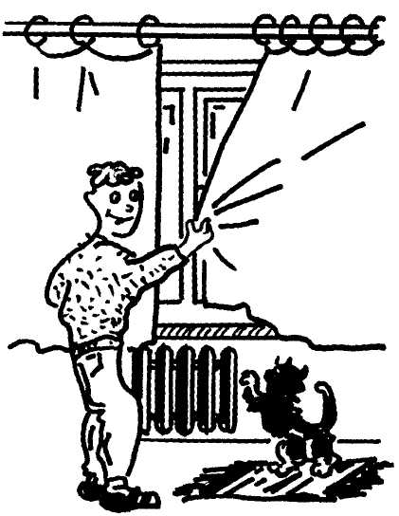

**1. Закрывайте шторы на ночь.**

Речь в данном случае идет о коротких шторах, не закрывающих пространство вокруг радиаторной батареи. Дело в том, что через окно "улетучивается большое количество тепла, поэтому, закрывая на ночь короткие шторы, вы частично предотвращаете такого рода утечку.

**2. Термостат на ноль.**

Если ваша квартира оборудована индивидуальными счетчиками тепла и регуляторами подачи тепла (термостатами), то вы можете частично или полностью отключать подачу тепла на ночь или уходя утром на работу. По мнению врачей, сон в прохладном помещении приносит больше пользы здоровью, чем сон в хорошо отапливаемом помещении.

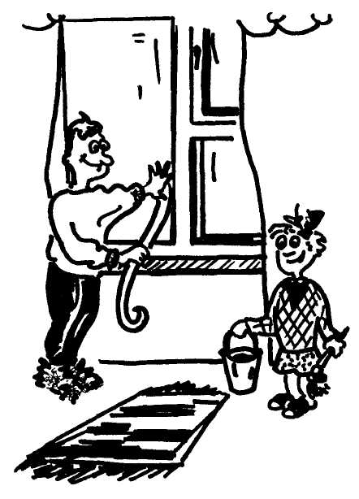

Отключать термостат желательно также в том случае, когда вы проветриваете помещение. Проветривание с включенным термостатом является крайне неразумным и расточительным способом использования тепловой энергии.

**3. Освобождаем пространство вокруг радиаторов.**

Слишком длинные шторы и мебель около радиаторных батарей заметно уменьшают эффективность отопления, поэтому желательно, чтобы пространство вокруг радиаторов было свободным.

**4.Плотно закрывайте двери комнат и квартиры.**

Залогом экономии тепла являются плотно закрытые двери комнат и квартиры. Не давайте теплу так просто от вас избавляться!

**5. Регулируем постоянную температуру в квартире.**

Огромных результатов экономии тепла можно добиться за счет установки термостата на один — два градуса ниже обычной отметки. В холодное время года одевайтесь дома потеплее!

**6. Охота на ... сквозняки.**

Около четверти всего тепла, поступающего в наши квартиры, теряется через щели с помощью сквозняков. Внимательно обследуйте свою квартиру — окна, двери, стены — возможно, сквозняк закрался и к вам.

Особенно характерно наличие щелей и сквозняков для квартир, расположенных с обдуваемой ветром стороны. Поэтому в этих квартирах мероприятия по теплоизоляции могут принести наибольший эффект.

**7. Устанавливаем защитный экран.**

Между радиаторной батареей и стеной вы можете поместить своеобразный защитный экран из алюминиевой фольги или теплозащитный экран с алюминиевым покрытием. Самым экономным является экран, обе стороны которого покрыты фольгой. Фольга отражает тепло, излучаемое радиатором, и направляет его обратно в комнату. Заметьте, все это вы можете сделать сами. Затраченные вами средства, а также время и усилия "окупятся" уже в течение нескольких дней после установки.

***♦ Алюминиевая фольга***

Защитным экраном может служить обычная алюминиевая фольга. При выборе фольги следует учитывать то, каким образом вы планируете закрепить ее за радиатором. Однако в любом случае предпочтительнее использовать фольгу с так называемым "глухим" слоем.

***♦ Теплозащитный экран***

Теплозащитный экран представляет собой плиту (например, ДСП), на одну сторону которой крепится слой алюминиевой фольги. Теплозащитный экран устанавливается между радиатором и подоконной стенкой таким образом, чтобы отражающая поверхность была расположена в сторону радиатора. Теплозащитный экран позволяет сэкономить гораздо большее количество тепла, чем алюминиевая фольга. Другим преимуществом является простота сборки и установки.

**8. Изолируем стены, пол и потолок.**

Это "глобальное" по своему характеру мероприятие удобнее всего осуществлять при капитальном ремонте вашей квартиры.

Сегодня на рынке представлен широкий выбор изоляционных материалов на любой вкус. Однако если вы сомневаетесь в собственной компетенции, то лучше всего проконсультироваться у специалистов, которые помогут вам подобрать то, что больше всего подходит именно для вашей квартиры.

**9. Новый подоконник.**

Чем шире подоконник, тем меньше тепла уходит наружу через окно, поэтому если вы делаете капитальный ремонт в вашей квартире, подумайте о возможности замены подоконников.

**10. Новые окна.**

Сегодня на рынке представлен большой выбор так называемых "стеклопакетов", т.е. окон, устойчивых к любым погодным условиям. Они обладают сверхвысокой степенью теплоизоляции и смотрятся гораздо привлекательнее своих "деревянных" собратьев. Единственный их недостаток — слишком высокая цена.

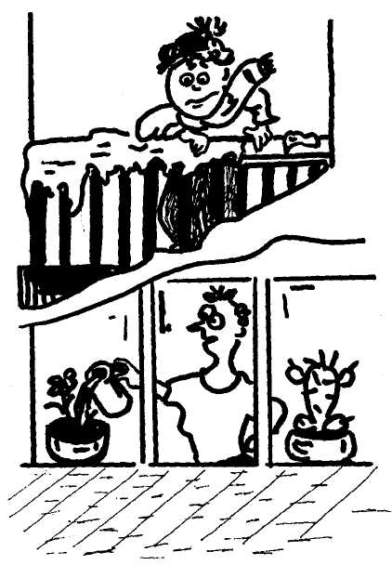

**11. Тепло на балконе.**

Большое количество тепла может быть сэкономлено за счет застекления балкона. С одной стороны, вы предотвращаете попадание холодного воздуха к вам в квартиру, а с другой — отток теплого воздуха наружу. И это все не говоря об улучшении вашего комфорта.

**ПОТРЕБЛЕНИЕ ТЕПЛОВОЙ ЭНЕРГИИ В ДОМАШНЕМ ХОЗЯЙСТВЕ**

1. Обсудите с детьми, какие мероприятия для утепления жилых помещений они знают, какие из них они проводят дома.

2.Осенью измерьте температуру в классе до заклейки окон и после. То же предложите сделать дома. Данные сравните.

3. Предложите школьникам измерять температуру в их комнате в течение нескольких дней в одно и то же время (желательно утром) до проведения предложенных в этом разделе мероприятий и после.

Обсудите полученные результаты и эффективность их проведения.

**Утепляемся с помощью алюминиевой фольги**

Алюминиевая фольга может крепиться к подоконной стенке с помощью клея или клейкой ленты. Для того чтобы ее установить, вам потребуются следующие инструменты и подручные средства:

♦ большие ножницы или нож;

♦ клей, не разъедающий поверхность алюминиевой фольги (полистирол);

♦ клейкая лента;

♦ алюминиевая фольга.

**Действия**

1. Определите размеры алюминиевой фольги и вырежьте необходимый вам кусок в соответствии с выбранными вами размерами. Из соображений эстетики лучше, чтобы он был меньше по размерам, чем радиатор.

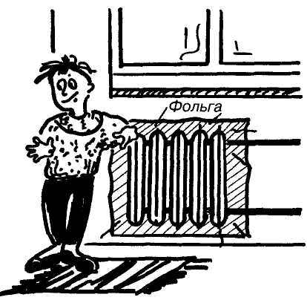

Если вы пользуетесь клеем:

2. Равномерно нанесите клей на всю поверхность обратной стороны фольги.

3. Воспользуйтесь каким-либо подручным средством (например, деревянными планками), чтобы фольга не прилипала к стене, пока вы будете ее "примерять"

4. После закрепления разгладьте поверхность фольги от центра к краям.

Если вы пользуетесь клейкой лентой:

1. Прикрепите ленту по всему периметру фольги.

2. Лучше всего начинать "примерку" с верхнего края фольги.

3. После того как прикреплен верхний край, прикрепите остальные края фольги.

**Утепляемся с помощью теплозащитного экрана**

Несмотря на ряд преимуществ перед алюминиевой фольгой, теплозащитный экран имеет один недостаток — он более сложен в сборке и установке. Однако если вам позволяют условия, то лучше без раздумий отдать предпочтение именно теплозащитному экрану.

Для того чтобы сконструировать и установить теплозащитный экран, вам потребуется:

♦ пила;

♦ ДСП или многослойная фанера (для экрана);

♦ алюминиевая фольга;

♦ клей (полистирол) или скобы-держатели (крюки).

**Действия**

1. Отмерьте и вырежьте по размерам кусок ДСП.

2. Приклейте алюминиевую фольгу глухой стороной к поверхности плиты и подождете несколько минут, пока клей высохнет.

3. Укрепите экран посередине между подоконной стенкой и радиатором таким образом, что­бы отражающая сторона (со слоем фольги) была направлена в сторону радиатора. Укрепить экран можно, например, с помо­щью скоб-держателей или с по­мощью специальной пены, ко­торая на воздухе затвердевает уже через несколько секунд.

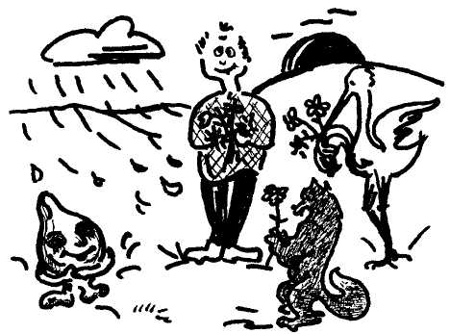

**ВОДА**

***ЗАДУМЫВАЛИСЬ ЛИ ВЫ?***

Вода — это одна из основ жизни на Земле. 70% поверхности Земли занято водой. Приблизительно столько же процентов воды содержит человек. Без пищи человек может продержаться около 40 дней, без воды — не больше четырех суток. При всем при этом мы едва ли отдаем себе отчет в реальной стоимости воды питьевого качества. До начала промышленной революции человек использовал воду рек и дождя для удовлетворения своих потребностей. Природа с легкостью очищала с помощью бактерий загрязненную человеком воду. Этот процесс продолжался "безболезненно" для окружающей природы. Но с началом индустриализации в конце прошлого столетия человек стал сбрасывать в воду огромное количество веществ, которые природа не в состоянии переработать. Одновременно загрязнение атмосферы привело к загрязнению дождевой воды. Постепенно самовосстанавливающаяся способность воды стала утрачиваться.

Сегодня около 60% воды питьевого качества извлекается в Беларуси из подземных источников. Извлечение грунтовых вод является одной из причин постепенного осушения земли. В определенном смысле извлечение грунтовой воды в больших объемах равносильно производимой человеком искусственной мелиорации, которая может обернуться серьезнейшими экологическими проблемами. И в том и в другом случае предполагается понижение уровня грунтовых вод. Чем же это чревато? Когда в советские времена было произведено искусственное осушение болот Полесья с целью повышения плодородия местных почв, то в итоге понижение уровня грунтовых вод привело к тому, что питавшиеся этими водами огромные лесные массивы стали медленно умирать — корневые системы многих растений попросту не дотягивались до нового более низкого уровня грунтовых вод. Проблему удалось частично решить за счет искусственного добавления обратно в почву огромных объемов воды. Как видим, ошибка ученых чуть было не обернулась для Беларуси потерей большого количества лесов. Но сегодня эта проблема продолжает существовать, хотя и в менее серьезном виде, вследствие того, что огромное количество грунтовой воды извлекается ежегодно для нужд промышленности, сельского хозяйства и для питьевых нужд. (Для сравнения: в Польше из подземных источников извлекается 16% общего объема извлекаемой воды, в Нидерландах — 14%).

В Беларуси на хозяйственно-питьевые нужды ежегодно затрачивается около 650 млн. м3 воды. Из расчета на одного человека в день эта цифра составляет примерно 180 литров в сутки, что значительно превышает потребление воды в странах Западной Европы. Так, в Нидерландах среднее потребление питьевой воды на одного человека в сутки составляло в 1990 г. 133 литра и с тех пор постепенно снижается, хотя в Польше, например, этот показатель составляет приблизительно столько же, сколько в Беларуси, и там, в отличие от Западной Европы, имеется тенденция к ежегодному увеличению удельного потребления питьевой воды в домохозяйствах. По сведениям наших специалистов, в Беларуси удельное потребление питьевой воды в домохозяйствах относительно стабильно за последние несколько лет, в промышленности оно падает, однако, возможно, в ближайшем будущем также стабилизируется или даже начнет возрастать. Как видим, в Беларуси есть большой потенциал для экономии воды в жилищном секторе.

Кроме проблемы постоянного уменьшения количественных запасов питьевой воды, существует также проблема качества. Заводы и фабрики сбрасывают в воду огромное количество вредных веществ, которые намного превышают способности природы к самоочищению. Как мы уже говорили, загрязнению воды косвенно способствует также и загрязнение атмосферы. Картина дополняется все возрастающей степенью загрязнения воды на выходе из наших квартир. Чем сильнее загрязняется вода, тем большая степень очистки требуется для того, чтобы ее можно было применять в домохозяйствах. Нагрузка на водоочистные сооружения постоянно возрастает (это вам подтвердят специалисты, работающие на этих предприятиях). Для нашей страны проблема усугубляется еще и тем, что денег на замену старого оборудования у водоочистных сооружений нет. Если руководствоваться экономическими соображениями, то цена за один м3 воды для домохозяйств должна в ближайшем будущем возрасти. (Сегодня за 1 м3 воды домохозяйства платят в долларовом эквиваленте примерно 0,18 доллара на человека. В Германии домохозяйства платят за 1 м3 в среднем 1,6 доллара на человека.).

**Мероприятия**

Вода стоит дешевле, чем, например, электроэнергия. Поэтому вполне возможно, что за короткий промежуток времени вы не ощутите реальной прибавки к вашему бюджету за счет экономии воды. Однако не стоит забывать о том, что тарифы на воду для населения в Беларуси будут расти. Вместе с тем, за счет экономного расходования воды в наших с вами квартирах можно уменьшить нагрузку на водоочистные сооружения, и в этом случае цены на воду будут расти не столь быстрыми темпами.

Некоторые из представленных ниже мероприятий — например, отказ от использования личного автотранспорта в пользу общественного — на первый взгляд не имеют никакого отношения к разумному использованию воды. Но это только на первый взгляд. На самом деле все они имеют какое-либо отношение к разумному водопользованию. Так, отказ от использования личного автотранспорта означает, что вы меньше загрязняете воздух, и, значит, качество дождевой воды повышается, а выключенный вовремя свет в комнате означает, что сокращается нагрузка на электростанции, где для производства электроэнергии требуется определенное количество воды для охлаждения. Таким образом можно проследить взаимосвязь очень многих мероприятий по энерго- и водосбережению.

***Уменьшить потребление*** воды можно за счет:

* более разумного ее использования;
* установки простейшего водосберегающего оборудования;
* более внимательного изучения характеристик приобретаемой бытовой техники.

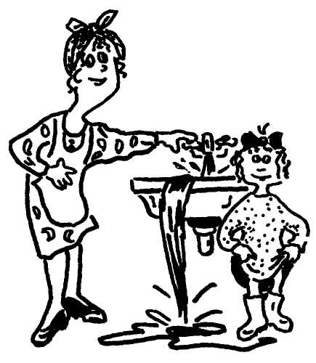

***Уменьшить степень загрязнения воды*** ***на выходе*** из наших квартир можно за счет:

* + изменения некоторых элементарных привычек;
  + применения экологически чистых моющих и чистящих средств;
  + за счет определенных "вложений капитала".

При выборе мероприятий из приведенного ниже списка вы должны исходить из того, какие из них вы реально можете осуществить, ведь многие из них могут (и это вполне понятно) оказаться вам не под силу. Однако не спешите делать преждевременные выводы. Возможно, при более детальном рассмотрении многие мероприятия, казавшиеся вам вначале неосуществимыми, станут выглядеть вполне реально для вас и вашей семьи.

**1. Закрывайте кран, если не используете воду.**

Вода течет из крана быстрее, чем вы успеваете ее полностью использовать. Помните: за минуту из крана, полностью открытого, вытекает 12 — 20 литров. Закрывайте кран, пока вы чистите зубы, и пользуйтесь стаканом для полоскания рта. Аналогичным образом поступайте во время бритья. Выключите воду, когда вы разговариваете по телефону. Мойте посуду не под текущей струей воды, а в раковине, закрыв отверстие пробкой.

*Разумное использование воды на кухне также предполагает, что:*

* *вы моете овощи или фрукты в наполовину наполненной закрытой раковине, а затем споласкиваете их под струей воды;*
* *вы заранее извлекаете из морозильника продукты, предназначенные для размораживания, а не используете для этой цели кран с теплой водой.*

**2. Немедленно ремонтируйте протекающие краны и сливные бачки.**

Многие протекания (это, в частности, касается сливных бачков) не так-то легко обнаружить. Для того чтобы узнать, протекают ли ваши краны или сливной бачок, проделайте такую простую процедуру: вечером, прежде чем отойти ко сну, замеряйте показания ваших счетчиков холодной и горячей воды, а утром, прежде чем воспользоваться туалетом или ванной, проверьте показания счетчиков и сравните их с теми, которые вы получили вчера вечером. Понятно, что если за то время, пока туалетом или ванной никто не пользовался, показания счетчиков изменились, то вы имеете дело с протеканием. (Если же при отсутствии явных признаков протеканий показания счетчиков изменились очень значительно, то, скорее всего проблема не в протекании, а в неисправности ваших приборов учета.)

Помните, что десять капель воды в минуту равносильны потере 2000 литров питьевой воды в год. Позаботьтесь о том, чтобы в доме всегда было запасная резиновая прокладка, которую нетрудно заменить самостоятельно. В крайнем случае, обратитесь в ЖЭС.

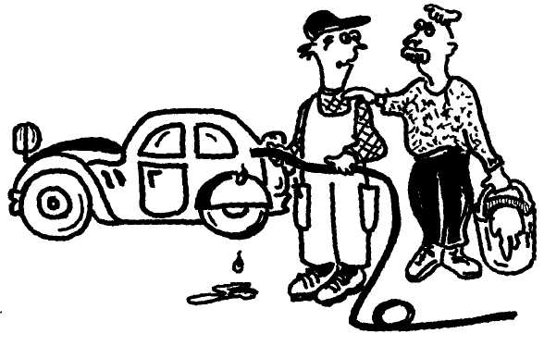

**3. Мойте машину, используя для этой цели ведро.**

Если вы моете машину с помощью шланга, то расход воды намного увеличивается. На сервисных станциях расход воды на мойку одной машины составляет примерно 300 литров (т.е. 30 десятилитровых ведер).

**4. Экономно расходуйте воду в ванной комнате.**

Принятие ванны "стоит природе" 120 литров за один раз. Обычные душевые головки обеспечивают скорость потока, при которой за 5 минут расходуется в среднем 50 литров воды.

Подумайте, каким образом вы могли бы снизить потребление воды в этой ситуации. Одним из возможных способов является принятие короткого душа вместо ванны.

**5. Стирка.**

Стирка с помощью стиральной машины означает значительный расход воды и энергии. Это особенно актуально в отношении стиральных машин бывшего советского производства, поскольку все современные импортные стиральные машины обладают водо- и энергосберегающими характеристиками. Но даже и в этом случае расход воды составляет значительное количество.

Возможно, некоторые мелкие вещи быстрее и удобнее стирать вручную. Вы также можете производить стирку в стиральной машине в один строго определенный день недели, собирая в течение недели все предназначенные для стирки вещи, вместо того чтобы стирать их каждый раз по отдельности. Многие вещи не требуют предварительной или повторной стирки.

**6. Не используйте унитаз вместо мусорного ведра.**

Степень загрязнения воды (а значит, и нагрузка на водоочистные сооружения) во много раз возрастает, если использовать унитаз для избавления от отслуживших свой срок пищевых продуктов, старых медицинских препаратов и т.п.

**7. "Предварительная" чистка.**

Прежде чем приступить к мойке посуды, удалите даже самые мелкие остатки пищи и жира с помощью бумаги. Таким образом, вы в меньшей степени будете загрязнять воду при дальнейшей мойке. К слову, сковородки вообще "не любят" контактов с моющими средствами.

**8. Идеальная стирка с меньшим количеством порошка.**

Очень часто указанное на упаковке количество порошка является завышенным. В этом вы можете убедиться сами, если попробуете в плане эксперимента несколько снизить дозу порошка при стирке.

**9. Экологически чистые моющие средства.**

На каждой пачке стирального порошка и многих других моющих средств указан состав компонентов. Вот как выглядит градация экологически чистых стиральных порошков с точки зрения составляющих их компонентов:

♦ стиральный порошок, изготовленный на основе настоящего мыла;

♦ полусинтетический стиральный порошок на основе природных растительных компонентов;

♦ синтетический порошок без содержания отбеливающих компонентов, средств, делающих воду более мягкой.

Проанализируйте, каким стиральным порошком вы пользуетесь. Возможно, его характеристики не указывают на его экологическую чистоту.

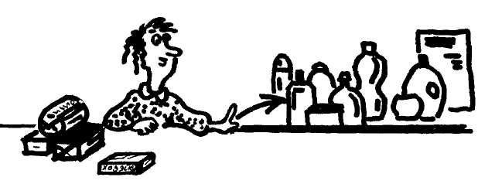

**10. Мыло лучше гелей.**

Пена или гель для душа являются большими загрязнителями воды, чем обычное мыло.

**11. Избегайте использования чистящих средств.**

Сегодня на рынке можно купить чистящее средство практически для любых вещей и целей — для автомобилей, мебели, духовых печей, окон и даже обоев. Практически все чистящие средства, представленные на рынке Беларуси, являются сильнейшими "загрязнителями" окружающей среды, и в первую очередь воды.

При покупке очередного флакона с чистящим средством поинтересуйтесь его экологическими характеристиками

**12. Установка водозамещающих устройств в сливных бачках.**

Водозамещающее устройство — это приспособление, позволяющее "заместить" определенный объем воды в сливном бачке. Роль водоизмещающего устройства может выполнять, например, пластиковый пакет или бутылка, наполненные водой. Количество сэкономленной воды из расчета за один слив равно объему вашего водозамещающего устройства.

**13. Замена душевых головок на водосберегающие.**

Специальные душевые головки позволяют сэкономить до 50% воды, не изменяя при этом эффективность использования душа.

Подумайте, какие из представленных на рынке душевых водосберегающих головок совместимы с вашим душем. Если вам позволяют средства, приобретите это устройство. Помните, что ваши расходы рано или поздно окупятся за счет меньшего расхода воды.

**14. Установка водосберегающих насадок на кранах.**

Установка водосберегающих насадок на кранах позволяет сэкономить до 50% воды, используемой на кухне и в ванной. Эти насадки легко устанавливаются и стоят недорого.

Подумайте об установке водосберегающих насадок, обсудите эту идею в семье. Если возражений по этому поводу со стороны членов вашей семьи нет, то приобретите водосбергающие насадки и установите их на кранах в вашей квартире.

**15. Установка водосберегающего бачка.**

Если вы собираетесь заменить сливной бачок, то подумайте об установке водосберегающего бачка, основными характеристиками которого являются:

♦ небольшой (до 10 литров) объем;

♦ возможность регулирования количества сливаемой воды.

**16. Внимательно изучите рынок стиральных машин и посудомоечных аппаратов.**

Если вы решились на покупку стиральной машины, то необходимо предварительно внимательно изучить имеющиеся на рынке образцы. Выбирайте те из них, которые обладают энерго- и водосберегающими характеристиками, как, например, автоматическое, в зависимости от загрузки, регулирование количества подаваемой воды. Это же касается и посудомоечных аппаратов.

**ПОТРЕБЛЕНИЕ ВОДЫ В ДОМАШНЕМ ХОЗЯЙСТВЕ**

1. Определите, сколько раз в день вы используете воду. Обсудите, для чего используется вода в домашнем хозяйстве. Данные запишите в таблицу.

|  |  |  |  |  |
| --- | --- | --- | --- | --- |
| Тип использования воды в домашнем хозяйстве | Приблизительная оценка использования воды (в литрах) | Точная оценка использования воды (в литрах) | Количество использования в день | Суммарный дневной объем (в литрах) |
| Принятие душа |  |  |  |  |
| Чистка зубов |  |  |  |  |
| стирка |  |  |  |  |
| Умывание |  |  |  |  |
| Туалет |  |  |  |  |
| Мытье посуды |  |  |  |  |
| Питье/ приготовление пищи |  |  |  |  |
| Мытье полов |  |  |  |  |
| Купание в ванной |  |  |  |  |
| Влажная уборка |  |  |  |  |
| Другое |  |  |  |  |
|  |  |  |  |  |
|  |  |  | Всего |  |

2. Угадайте, сколько литров воды вы используете каждый день? Заполните второй столбик таблицы.

3. Теперь попробуйте определить точное количество потребляемой вами воды в день. Для этого в течение дня вам придется усиленно поработать. Подсчитайте при помощи мерного стакана, сколько воды вы выпиваете, узнайте у родителей объем вашей ванной, объем сливного бачка в туалете. При умывании рук под струю воды подставьте миску и измерьте объем воды, которая вытекла за 1 мин. Зная, сколько воды вытекает за 1 мин., вы сможете рассчитать, сколько воды расходуется на другие мероприятия, замерив при этом только время.

4. Разделите класс на рабочие группы. Пусть каждая группа проанализирует полученные результаты, сравнит показания второго и третьего столбцов. Угадал ли кто-нибудь точно? Почему одни израсходовали воды больше, а другие меньше? Сколько литров воды использовали все ученики вашего класса. Для более наглядного представления сравните этот объем с объемом, например, класса.

5. В конце обсуждений рассчитайте среднее арифметическое значение для всего класса. Таким образом, вы узнаете, сколько в среднем воды необходимо для одного человека в день в вашем классе. Зная стоимость воды, вы можете делать любые расчеты: сколько вам нужно заплатить за воду за себя за месяц, а сколько должна заплатить ваша семья и т.д.

6. Обсудите возможные мероприятия по экономии воды в домашнем хозяйстве. Посмотрите в таблице, на что тратится наибольшее количество воды. Как вы думаете, существуют ли какие-нибудь пути уменьшения ее использования? Что вы можете сделать для этого.